FESTA MAJOR 2013

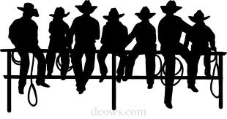
Dissabte 23 de Novembre
Lloc : Plaça Masadas
18h a 18:30 Taller de ball Country
18:30h a 20:30h Ballada

CAMPANYA DE RECOLLIDA D’ALIMENTS BÀSICS
promoguda per l’Associació La Sagrera es Mou.
AJUDA ALS MÉS NECESSITATS AMB EL TEU GEST !!
El dia 23 volem que l'empostissat s'ompli d'aliments.
Vine a ballar amb nosaltres i posa el teu granet de sorra.
T’esperem !!!

1 – ELECTRIC SLADE | 19 – COTTON EYED JOE MIXER
2 – WISH YOU | 20 – MORELAND FRIENDS
3 - MR MOM | 21 – LESS TRAVELLED
4 – LA CUCARACHA | 22 –LINDI SHUFFLE
5 – ALL SHOOK UP | 23 – ROCKAILLY REBEL
6 – MUNTSA | 24 – THA’S THE WAY
7 – DANCE AGAIN | 25 – COWBOY CHARLESTON
8 – GOTTA KEEP PRAYING | 26 – GRUENE
9 – THANKS TO YOU  CHARM | 27 – CASINO’S NIGHT
10 – TWO BOYS | 28 – CHEYENNE
11 – WHISKEY RIVER | 29 – TEXAS HERO
12 – CHARM | 30 – TAKE IT EASY
13 – COWGIRL HUSTLE | 31 – J-WALK
14 – SANT LUCAS | 32 –JACKET JOE
15 – SUNDAY | 33 – P3  ROCK AROUND THE CLOCK
16 – QUIJOTE COWBOY | 34 – TWO BY TWO
17 – ROSE GARDEN | 35 – LONG LONG WAY
18 – WHISKEY’S GONE | 36 – JAMAICAN RUN (BAMBI CHA CHA)
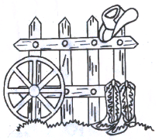
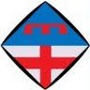
Organitza: Comissió de Festes de La Sagrera
Amics del Country S&S

